Отчёт о работе
2-го Всероссийского водного конгресса
2018 г.

В период с 5-7 июня 2018 г. в Москве в комплексе правительственных зданий мэрии Москвы, Российской Ассоциацией водоснабжения и водоотведения при поддержке со стороны федеральных органов власти, экспертного, научного и бизнес сообщества был организован и проведён 2-ой Всероссийский водных конгресс.
В мероприятии приняли участие 1200 человек из 73 субъектов РФ, представляющих все федеральные округа страны. Работу деловой программы освещали более 100 представителей СМИ, включая государственные телеканалы, крупнейшие общественные, деловые и отраслевые издания. Центральной темой Конгресса стала "Россия на мировом рынке воды: конкурентоспособность, компетенции, инновации".
В дискуссиях на площадке мероприятия приняли участие специальный представитель Президента Российской Федерации по вопросам природоохранной деятельности, экологии и транспорта Сергей Иванов, Первый заместитель председателя Совета Федерации Федерального Собрания Российской Федерации Николай Федоров, Полпред президента в Уральском федеральном округе Игорь Холманских, руководители профильных комитетов Государственной Думы и Совета Федерации, представители Минприроды России, Минпромторга России, Минстроя России, Минэнерго России, Минсельхоза России, Минтранса России, Минкомсвязи России, Росприроднадзора, Роспотребнадзора, Росводресурсов, Росрыболоство. Генеральным партнером Конгресса выступил "Водный кластер" Санкт-Петербурга, широкую поддержку мероприятию оказали дивизион Госкорпорации "Росатом" АО "Объединённая теплоэнергетическая компания", Сибирская генерирующая компания, Экологический фонд им. Вернадского, Российские коммунальные системы, группа "Полипластик", ГК "Водоканал эксперт", СГ "Гиперион", компания Alta Group.
В работе Конгресса приняла участие и делегация Орловской области в составе:
1. | Шайкин Григорий Николаевич | Орёл | ЗАМЕСТИТЕЛЬ РУКОВОДИТЕЛЯ ДЕПАРТАМЕНТА  СТРОИТЕЛЬСТВА, ТЭК, ЖКХ, ТРАНСПОРТА И  ДОРОЖНОГО ХОЗЯЙСТВА ОРЛОВСКОЙ ОБЛАСТИ
 | В качестве представителей комитета Союз Орловской Торгово-промышленной палаты»
2. | Михайлов Игорь Андреевич | Орёл | Исполнительный директор РООР АОЖКХ ОО
3. | Майоров Сергей Александрович | Орёл | Директор ООО «ЭкобизнесПроекты»
4. | Вислобоков Владимир Николаевич | Орёл | Ген. директор ООО «Водоканал» п. Колпны
В рамках деловой программы состоялось 30 тематических секций, круглых столов и панельных дискуссий, по итогам которых были выработаны решения по вопросам технологической модернизации и цифрового развития водохозяйственного комплекса России, проблемам эффективного использования и освоения водных ресурсов, перспективам построения сбалансированного межотраслевого водопользования. Важным событием в рамках II Всероссийского водного конгресса стало проведение IV Всероссийского съезда водоканалов, на площадке которого были сформированы основные направления реализации майских Указов Президента Российской Федерации в части повышения качества питьевой воды и модернизации водопроводно-канализационного хозяйства с использованием технологий предприятий оборонно-промышленного комплекса. На выставочной экспозиции мероприятия были представлены 25 российских и зарубежных стендов с современными инновационными решениями по очистке, транспортировке и обработке воды во всех отраслях водопользования. Российская ассоциация водоснабжения и водоотведения со всеми заинтересованными ведомствами в настоящее время готовит резолюцию II Всероссийского водного конгресса, предложения в которую будут приниматься до конца июня 2018 года. Итоговый документ с предложениями и рекомендациями будет направлен в профильные органы законодательной и исполнительной власти для дальнейшей проработки и реализации.

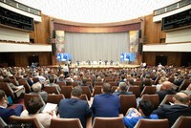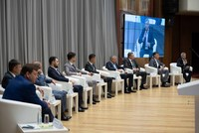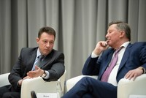
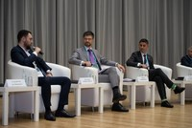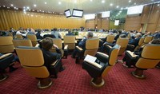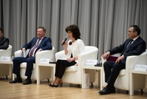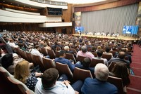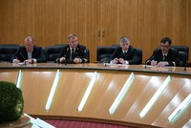
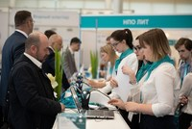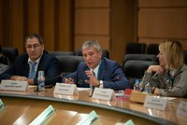
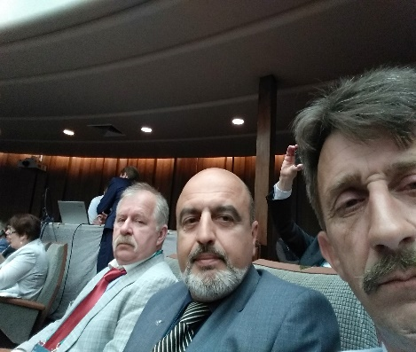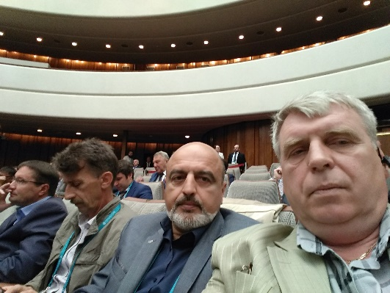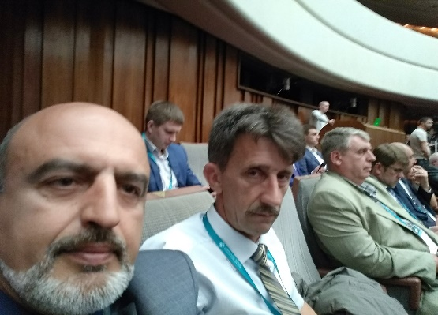

Практический интерес для членов делегации Орловской области имели секции, связанные с внедрением новых технологий повышения качества питьевой воды и секции IV Всероссийского съезда водоканалов, посвящённые проблемам тарифообразования в сфере водоснабжения и водоотведения.
На заседании «Стандарты и эталоны: перспективные подходы к тарифообразованию или скрытые ограничения» к обсуждению были приглашены
Вахруков Дмитрий Сергеевич- директор Департамента государственного регулирования тарифов, инфраструктурных реформ и энергоэффективности Минэкономразвития России и
Матюхин Алексей Геннадьевич – начальник управления регулирования в сфере жилищно-коммунального хозяйства ФАС России.
В повестке заседания значилось 3 вопроса.
Первым вопросом обсуждения был вопрос: перспективы тарифообразования в свете выбранной федеральной властью политики формирования эталонных тарифов.
Данный вопрос был первым. Он же оказался и последним, т.к. вопросы тарифов являются самыми острыми.
Что касается тарифов по водоснабжению и водоотведению, то, по словам г-на Вахрукова Д.С. из Минэкономразвития России, было четко дано понять – в ближайшие год - три, на повышение тарифов надеяться не стоит, ну или в лучшем случае только на незначительный процент ежегодной индексации, ниже инфляционного.
Г-н Матюхин А.Г. из ФАС также выразил в этом свою уверенность. Его краткое выступление было сведено к тому, что он приходит поговорить о вопросах оптимизации затрат, а ему все равно рассказывают, что надо поднять тариф.
Из чего следует, что в ближайшее время руководителям предприятий ВКХ, при разработке своих производственных программ следует по-прежнему ориентироваться на оптимизацию производственных расходов. В том числе и путём внедрения не дорогих, но надёжных и эффективных средств автоматизации и диспетчеризации производства. То же касается и проектов внедрения установок обезжелезивания добываемой воды для целей питьевого и хозяйственного водоснабжения. Этот вопрос наиболее актуален для Орловской области в свете Майских указов Президента Российской Федерации, а также Федеральной целевой программы "Чистая вода", в которой отмечается что: «Доступность и качество питьевой воды определяют здоровье нации и качество жизни. Продолжительность жизни россиян находится на нижней границе этого показателя для развитых стран. Обеспечение населения чистой водой окажет непосредственное влияние на снижение смертности, в особенности детской, и увеличение продолжительности жизни».
Учитывая, что химический состав, добываемой в большинстве районов Орловской области питьевой воды по показателям содержания железа общего, показаниям мутности не соответствует гигиеническим требованиям к качеству воды централизованных систем питьевого водоснабжения, установленных СанПиН, все капитальные вложения, предусмотренные только на бурение новых скважин, строительство новых сетей и приобретение станций водоподготовки не решат задач по обеспечению населения питьевой водой соответствующего качества, особенно в малых городах и сельских поселениях. Таким образом, в Орловской области давно назрела необходимость внедрения в практику водоснабжения недорогих, доступных, но эффективных блочных станций обезжелезивания, добываемой питьевой воды.
Сегодня на рынке можно найти станции обезжелезивания, которые «заточены» только под прохождение торгов по минимальной стоимости. Такие станции имеют просто самые дешевые фильтры и дорогие фильтрационные материалы. Кроме функции фильтрации с целью очистки воды, такие станции никаких других функций не имеют.
Вместе с тем Орловское предприятие ООО «ЭкобизнесПроекты» на протяжение последних 2,5 лет удалось создать и испытать блочно-модульную станцию обезжелезивания воды, которая не просто является станцией очистки воды, но и выполнять функции насосной станции, позволяющие бесперебойно подавать очищенную воду потребителю при минимальных эксплуатационных затратах. В настоящее время завершается испытание данной установки и подготовки разрешительных документов, необходимых для её практического внедрения
В этой связи руководителю ООО «ЭкобизнесПроекты» Майорову С. А. и членам делегации было крайне интересно познакомиться с новейшими разработками в сфере водоподготовки и способами утилизации отходов, образующихся в результате очистки воды.

Кроме того, члены Орловской делегации ознакомились с деятельностью Ассоциации производителей трубопроводных систем (АПТС) по повышению эффективности инструментов технического регулирования в борьбе с фальсифицированной и контрафактной трубной продукцией. А также ознакомились с подготовленной АПТС Пошаговой инструкцией действий покупателей на этапе входного контроля трубной продукции и другими материалами.

Одновременно с водным конгрессом в Москве в выставочном центре КРОКУС-ЭКСПО проводилась Международная специализированная выставка строительной техники и технологий. Особый интерес члены Орловской делегации проявили к экспозиции производителей оборудования для горизонтального бурения для бестраншейной прокладки трубопроводных систем. Это была очень полезная встреча, в ходе которой специалисты ООО «Водоканал» смогли обменяться мнениями по конструктивным и техническим решениям с одним из основных производителей данного оборудования. Тем более, что из-за экономии средств на приобретение такого оборудования в ООО «Водоканал» был изготовлен аналог такой установки.
